Animar textos ou objetos
Você pode animar o texto, as imagens, as formas, as tabelas, os elementos gráficos SmartArt e outros objetos em sua apresentação do Microsoft PowerPoint para oferecer a eles efeitos visuais, incluindo entradas, saídas, alterações no tamanho ou na cor e até mesmo movimento.

Visão geral da animação de textos e objetos
A animação é uma excelente maneira de focalizar em pontos importantes, controlar o fluxo de informações e aumentar o interesse do espectador em sua apresentação. Você pode aplicar efeitos de animação a textos ou objetos em slides individuais ou no slide mestre, ou a espaços reservados em layout de slides personalizados.
Existem quatro tipos diferentes de efeitos de animação no PowerPoint 2010:
- Efeitos de Entrada. Por exemplo, você pode fazer um objeto desaparecer gradualmente no foco, surgir no slide de uma borda ou pular na exibição.
- Efeitos de Saída. Esses efeitos incluem fazer um objeto se separar do slide, desaparecer da exibição ou espiralar para fora do slide.
- Efeitos de Ênfase. Os exemplos desses efeitos são fazer um objeto reduzir ou aumentar de tamanho, mudar de cor ou girar em seu centro.
- caminho da animação. Você pode usar esses efeitos para mover um objeto para cima ou para baixo, para a esquerda ou direita ou em um padrão circular ou estelar (entre outros efeitos).
Você pode usar qualquer animação sozinha ou combinar vários efeitos juntos. Por exemplo, você pode fazer uma linha de texto surgir da esquerda e aumentar de tamanho ao mesmo tempo, aplicando um efeito de entrada Surgire um efeito de ênfase Ampliar/Reduzir a ela.
Para aprender a adicionar vários efeitos a um único objeto, consulte Aplicar vários efeitos de animação a um único objeto.
Início da página

Adicionar animação a um objeto
Para adicionar um efeito de animação a um objeto, faça o seguinte:
- Selecione o objeto que deseja animar.
- Na guia Animações, no grupo Animação, clique em Mais e selecione a animação desejada.
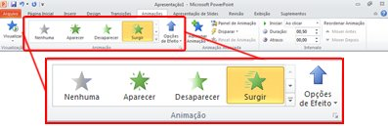
OBSERVAÇÕES
Se o efeito de animação desejado (entrada, ênfase, saída, trajetória de animação) não for exibido, clique em Mais Efeitos de Entrada, Mais Efeitos de Ênfase, Mais Efeitos de Saída ou Mais Trajetórias de Animação.
Depois que você tiver aplicado uma animação a um objeto ou texto, os itens animados serão rotulados no slide com uma marca numerada não imprimível, exibida ao lado do texto ou do objeto. A marca aparecerá somente no modo de exibição Normal quando a guia Animações estiver selecionada ou o painel de tarefas Animação estiver visível.
Início da página

Aplicar vários efeitos de animação a um único objeto
Para aplicar várias animações ao mesmo objeto, faça o seguinte:
Selecione o texto ou o objeto ao qual você deseja adicionar várias animações.
Na guia Animações, no grupo Animação Avançada, clique em Adicionar Animação.
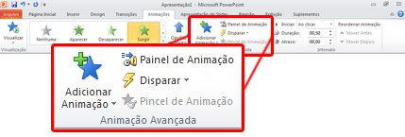

Exibir uma lista de animações atualmente no slide
É possível exibir a lista de todas as animações do slide no painel de tarefas Animação. Esse painel mostra informações importantes sobre um efeito de animação, como o tipo de efeito, a ordem de um efeito em relação a outro, o nome do objeto afetado e a duração do efeito.
Para abrir o painel de tarefas Animação, na guia Animações, no grupo Animação Avançada, clique em Painel de Animação.
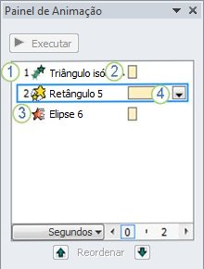
1. No painel de tarefas, os números indicam a ordem em que os efeitos de animação são executados. Esses números correspondem aos rótulos numerados não imprimíveis que são exibidos no slide.
2. As linhas do tempo representam a duração dos efeitos.
3. Os ícones representam o tipo de efeito de animação. Neste exemplo, é um efeito de Saída.
4. Selecione um item na lista para ver o ícone do menu (seta para baixo) e, em seguida, clique no ícone para revelar o menu.
OBSERVAÇÕES
- Os efeitos aparecem no painel de tarefas Animação na ordem em que foram adicionados.
- Você também pode exibir os ícones que indicam o tempo de início dos efeitos de animação em relação a outros eventos no slide. Para exibir o tempo de início de todas as animações, clique no ícone de menu ao lado de um efeito de animação e selecione Ocultar Linha do Tempo Avançada.
- Existem vários tipos de ícones que indicam o tempo de início dos efeitos de animação. As opções são:
  - Iniciar ao Clicar (ícone do mouse, mostrado aqui): a animação começa quando você clica no mouse.
  - Iniciar com o Anterior (sem ícone): a execução do efeito de animação começa ao mesmo tempo que o efeito anterior na lista. Esta configuração combina vários efeitos simultaneamente.
  - Iniciar Após o Anterior (ícone de relógio): o efeito de animação começa imediatamente após o término da execução do efeito anterior na lista.

Definir as opções de efeito, o tempo ou a ordem de uma animação
Você pode animar o texto, imagens, formas, tabelas, gráficos SmartArt e outros objetos em sua apresentação do PowerPoint para dar a elas efeitos visuais, incluindo entradas, sai, alterações no tamanho ou cor e movimento par.
Animação é uma ótima maneira de se concentrar em pontos importantes, controlar o fluxo de informações e para aumentar o interesse visualizador em sua apresentação. Você pode aplicar efeitos de animação ao texto ou objetos em slides individuais, texto e objetos na slide mestre ou a espaços reservados em layouts de slide personalizado.

Aplicar uma animação
- Selecione o objeto ou texto que você deseja animar.
- Na guia Animações, clique em Adicionar Animação e selecione um efeito de animação.
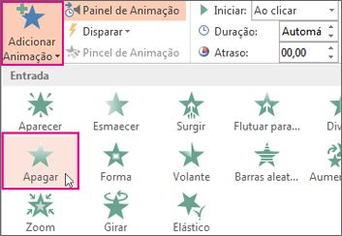
IMPORTANTE : Para garantir que animações são executadas quando você apresente seus slides, verifique se que quando você vai para apresentação de slides > Configurar apresentação de slides que a caixa Mostrar sem animação está desmarcada. Se essa caixa estiver marcada, animações mostrará ao visualizar sua apresentação de slides, mas não
Alguns efeitos de entrada e saída (por exemplo, Inverter, Descartar e Chicote) e alguns efeitos de ênfase (como Cor do Pincel e Onda) estão disponíveis apenas para objetos que contêm
- Para definir as opções de efeito de uma animação, na guia Animações, no grupo Animação, clique na seta para a direita de Opções de Efeito e clique na opção desejada.
- Você pode especificar o tempo de início, de duração ou de atraso para uma animação na guia Animações.
  - Para definir o tempo de início de uma animação, no grupo Intervalo, clique na seta para a direita do menuIniciar e selecione o tempo desejado.
  - Para definir a duração de execução da animação, no grupo Intervalo, insira o número de segundos desejado na caixa Duração.
  - Para definir um atraso antes da animação começar, no grupo Intervalo, insira o número de segundos desejado na caixa Atraso.
- Para reordenar uma animação na lista, no painel de tarefas Animação, selecione aquela que você deseja reordenar e, na guia Animações, no grupo Intervalo, em Reordenar Animação, selecione Mover para Trás para que a animação ocorra antes de outra animação na lista ou escolha Mover para Frente para que a animação ocorra depois de outra animação na lista.

Testar o efeito de animação
Depois que você adicionar um ou mais efeitos de animação, para validar se eles funcionam, faça o seguinte:
- Na guia Animações, no grupo Visualizar, clique em Visualizar.
